МИНИСТЕРСТВО ОБРАЗОВАНИЯ И НАУКИ УКРАИНЫ
Национальный Технический Университет Украины

"Киевский Политехнический Институт"

Кафедра вычислительной техники

Лабораторная работа №2

Моделирование однозначных типичных нелинейностей (ОТН)

Выполнила: студентка группы ИВ-41
ФИВТ, 3 курс
Андрющенко Вячеслав
Зачетная книга № 4101

Киев – 2007
Цель работы

- изучить принципы моделирования ОТН, основанных на использовании различных диодных ограничителей (ДО) с включением нелинейных схем (НС) во входную цепь или в цепь обратной связи (ОС) операционных усилителей (ОУ);
- приобрести навыки настройки ДО и расчёта схем нелинейных операционных блоков (НОБ);
Теоретические сведения
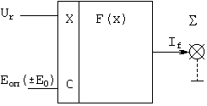
Диодные ограничители (ДО) - это нелинейные элементы, которые моделируют элементарные нелинейные характеристики. Если уровень ограничения равен нулю, то такой ДО принято называть диодным элементом (ДЭ). Как правило, используются трёхполюсные ДО с токовым выходом (см.Рис.1):
Рис.1

где
U_{r} – входное напряжение;
Е_{оп} – опорное напряжение;
I_{f} – выходной ток;
Σ - суммирующая потенциально заземлённая точка;
Разнообразные схемы ДО получаются при включении диода (диодов) в различные цепи рассмотренного трёхполюсного ДЭ. Диод может быть включен во входную цепь (вместо резистора r₁) и (или) в выходную цепь последовательно с резистором r₃ (r₃ может быть равен нулю). Такой ДО называется ДО последовательного типа.
ДО параллельного типа можно получить включением диода в цепь смещения (вместо резистора r₂).
Рассмотрим ДО последовательного типа с включением диода в выходную цепь.
Учитывая, что мы можем произвольно выбирать полярность E₀ и направление включения диода, существует четыре различных вида схем рассматриваемого ДО. Мы рассмотрим только две из них, которые необходимы для выполнения лабораторной работы.
Первая схема и её характеристика:
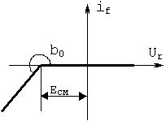
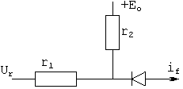

Pис.2
Как видно, включение диода в выходную цепь ДО в обратном направлении отсекает часть токовой характеристики в верхней полуплоскости. Смещение характеристики в лево происходит из-за подключения положительного опорного напряжения +Е₀.
Рассмотрим другую комбинацию схемы данного типа ДО (Рис.3):
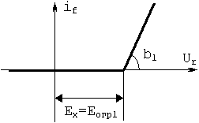
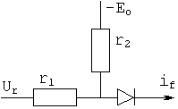

Рис.3
В этой схеме за счет подключения диода в прямом направлении отсекается нижняя часть токовой характеристики. И в результате подачи отрицательного опорного напряжения характеристика смещается влево.
b₀, b₁ – это угловые коэффициенты, которые равны 1/r₁.
При объединении рассмотренных схем ДО (Рис.2 и Рис.3) и подключении их в цепь ОС ОУ, обратная связь ОУ должна быть строго отрицательной.
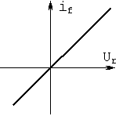
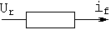
Очень часто для моделирования некоторых НОБ используют линейную характеристику (Рис.4) с принципиальной схемой на Рис.5:

Рис.4 Рис.5
При построении различных НОБ на основе различного рода ДО (и ДЭ) нужно учитывать несколько простых правил:
1)при параллельном соединении ДО их токовые характеристики складываются (первый закон Кирхгофа), а результирующие угловые коэффициенты являются суммой угловых коэффициентов слагаемых;
- при последовательном соединении схем различных характеристик, результирующие участки полученной характеристики есть результат произведения соответствующих участков анализируемых характеристик;
3) при подключении ДО или НС во входную цепь ОУ, результирующая характеристика НОБ может быть получена из токовой характеристики НС путем зеркального отображения её относительно оси абсцисс и увеличением ординат в Ro раз (Ro – резистор в цепи обратной связи ОУ);
4) при подключении ДО или НС в цепь ОС ОУ, результирующая характеристика НОБ может быть получена поворотом токовой характеристики НС на 90° против часовой стрелки и увеличением её относительно оси ординат в R₁ раз (R₁ – резистор во входной цепи ОУ).
Применяя эти правила можно решать не только задачи синтеза НОБ, но и задачи их анализа (восстановление токовой характеристики цепи ОС или входной цепи ОУ; разложение токовой характеристики на слагаемые характеристики и т. д.);
Нужно учесть, что ДО (Рис.2 и Рис.3) играет роль ключа (__/ __), который замыкается (диод отпирается), когда напряжение на аноде диода больше, чем на катоде 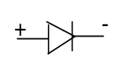 Когда диод закрыт (т.е. ключ разомкнут), его сопротивление условно стремиться к бесконечности. Если же диод открыт (т.е. ключ замкнут), его сопротивление условно стремиться к нулю. Управление диодным ограничителем осуществляется с помощью резисторов r₁ и r₂ (смотри Рис.3 и Рис.4). Их суммарное сопротивление должно быть, по крайней мере, на несколько порядков меньше, чем сопротивления обратной связи (R_{ос}) и входное сопротивление (R_{вх}) ОУ, определяющие угол наклона токовой характеристики (b₀ и b₁). При этом, значения резистора обратной связи операционного усилителя и резистора, находящегося во входной цепи ДО (собственно это и есть входное сопротивление ОУ), лежат в пределах 1 МОм.
Так, если R_{ос} = 1Мом, то r₁ = r₂ ≈ 100 Ом.
Рассмотрим основные структуры схем НОБ, моделирующих характеристики «зоны нечувствительности» и «двухстороннего ограничения по выходной переменной».

- НОБ моделирующие характеристику « зона нечувствительности ».

В общем случае характеристика «зоны нечувствительности» изображена на рис.6: 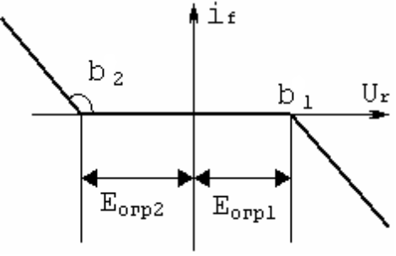

Рис.6

Она может быть получена подключением НС как во входную цепь, так и в цепь ОС ОУ.
b₁, b₂ – угловые коэффициенты.
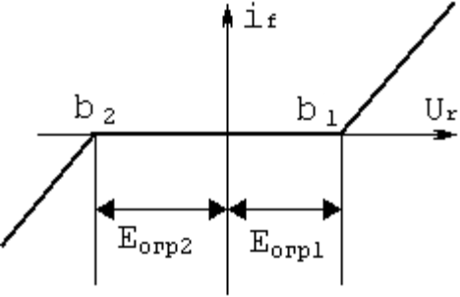НС, состоящая из двух паралельно включенных ДО, моделирует характеристику, представленную на рис.7.
Рис.7

При подключении НС во входную цепь ОУ, данная характеристика (Рис.7) будет проинвертирована (Рис.6).
Данная нелинейную характеристику (Рис.6) можно получить параллельным соединением диодных ограничителей, представленных на Рис.2 и Рис.3, и последующим их подключением к ОУ.
При параллельном соединении ДО их токовые характеристики складываются (первый закон Кирхгофа), а результирующие угловые коэффициенты являются суммой угловых коэффициентов слагаемых.
На основе выше сказанного, мы можем построить функциональную схему (рис.5):
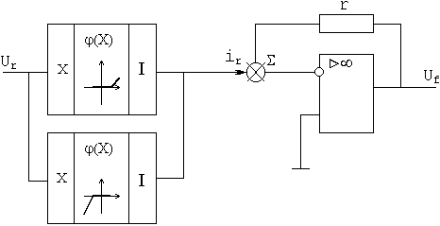

Рис.8
При U_{вх} < 0 открыт диод, включенный в обратном направлении (второй диод, включенный в прямом направлении, заперт, так как потенциал суммирующей точки равен 0, а входное напряжение меньше нуля, т.е. напряжение на катоде больше, чем на аноде). В результате, получаем нижнюю часть характеристики.
При U_{вх} > 0 отпирается диод, включенный в прямом направлении, а второй диод запирается. В результате, получаем верхнюю часть характеристики.
При U_{вх} = 0 оба диода заперты ( не выполняется условие, при котором диод отпирается – на аноде напряжение больше, чем на катоде).
В точке Σ обе характеристики суммируются и получаем характеристику, представленную на Рис.7. На выходе ОУ получаем проинвертированную нелинейную характеристику (Рис.6).

При необходимости, скорректировать параметры используемых элементов (диодов и ОУ) для получения заданных условий.

- НОБ моделирующие характеристику « двухстороннего ограничения по выходной переменной ».
Такая характеристика представлена на рис.10:

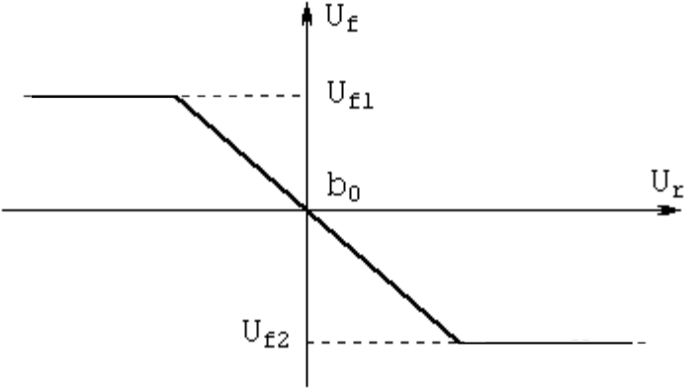Рис.10

Для моделирования данной характеристики, необходимо параллельно соединить диодные ограничители, представленные на Рис.2, на Рис.3, а также резистор (Рис.5). Эти три элемента подключаются в цепь обратной связи ОУ. Полученная характеристика называется ограничение выходной переменной. Ограничение получается за счёт диодных ограничителей.
На основе выше полученных данных, мы можем построить функциональную схему (рис.11):
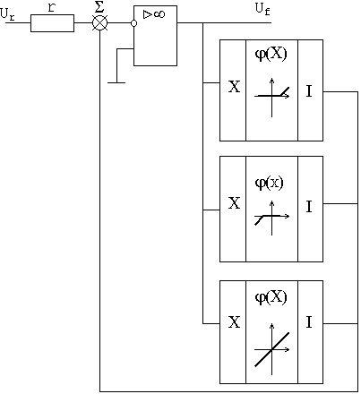

Рис.11

Порядок выполнения работы
Определяем по таблице 1, согласно заданному варианту, величины параметров, необходимые для выполнения лабораторной работы № 2.

Вариант | b₁ | b₂ | E_{огр1} | E_{огр2} | b₀ | U_{f1} | U_{f2}
1 | -1 | -4 | 3 | -4 | -1 | 5 | -6

- Моделирования ОТН «зоны нечувствительности»

Расчет обеих схем ДО проводим по одинаковым формулам:
Расчет обеих схем ДО проводим по одинаковым формулам:
- Выберем (произвольно в пределах десятка Ом) r₁ = 10 Ом, Ео = 10В
- Из соотношения Еогр= - Ео*r₁/r₂ находим r₂ = r₁*Eo/Eогр. Так как значение резистора не может быть меньше нуля, то минус можно опустить.
- Учитывая, что ограничитель будет включаться во входную цепь ОУ, и, приняв R_{ос} ~ 1MOm (для обеспечения правильной работы схемы), а коэффициент усиления ОУ определяется по формуле k= R_{ос}/r₃, посчитаем r₃
R1 = R4 = 10 Om
R2 = 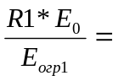=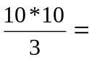33 Om
R5 = 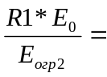=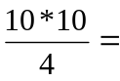25Om
R3 =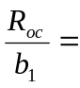 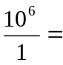1MOm
R6 =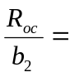 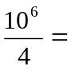250000Om
R7 = R_{oc} = 1MOm

Принципиальная схема:
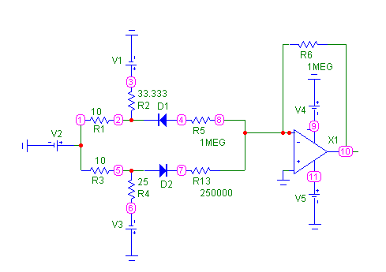
Результат моделирования:
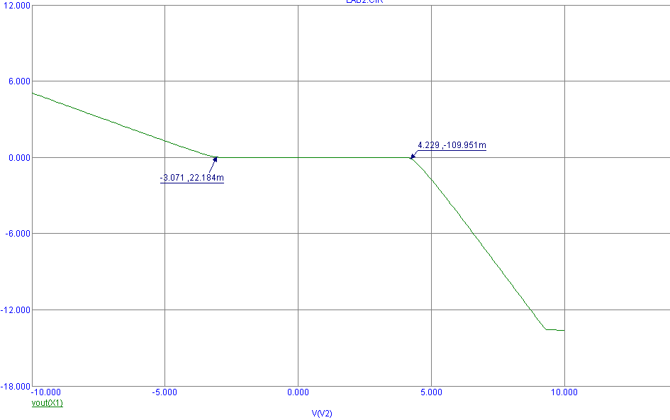
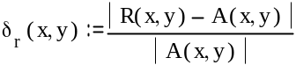
По формуле рассчитаем погрешность:
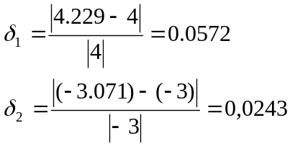

- МОДЕЛИРОВАНИЕ ОТН «ДВУХСТОРОННЕЕ ОГРАНИЧЕНИЕ ПО ВЫХОДНОЙ ПЕРЕМЕННОЙ»

Рассчитаем все сопротивления схем моделирования:
Расчет первой и второй схемы проводим по одинаковым формулам:
- Выберем (произвольно в пределах десятков Ом) r₂ = 1 Om, Ео = 10В
- Из соотношения Е_{f} = - Ео*r₁/r₂ находим r₁ = - r₂*E_{f}/E₀
- Поскольку нет необходимости точно моделировать прецизионное ограничение, то r₃=0.
Далее необходимо подобрать номинал R (третья схема) для обеспечения требуемого углового коэффициента b₀.

b₀ | U_{f1} | U_{f2}
-1 | 5 | -6

R2 = R3 = 20 Om
R4 = 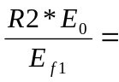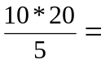40 kOm
R5 = 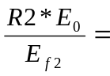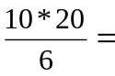33.3 kOm
R6 = 1MOm
R1 = R_{вх} = 1MOm
Принципиальная схема:
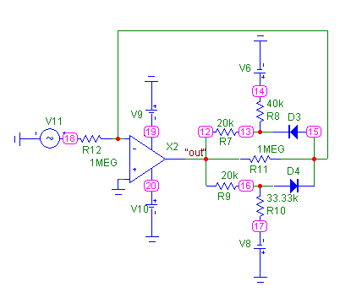

Результат моделирования:
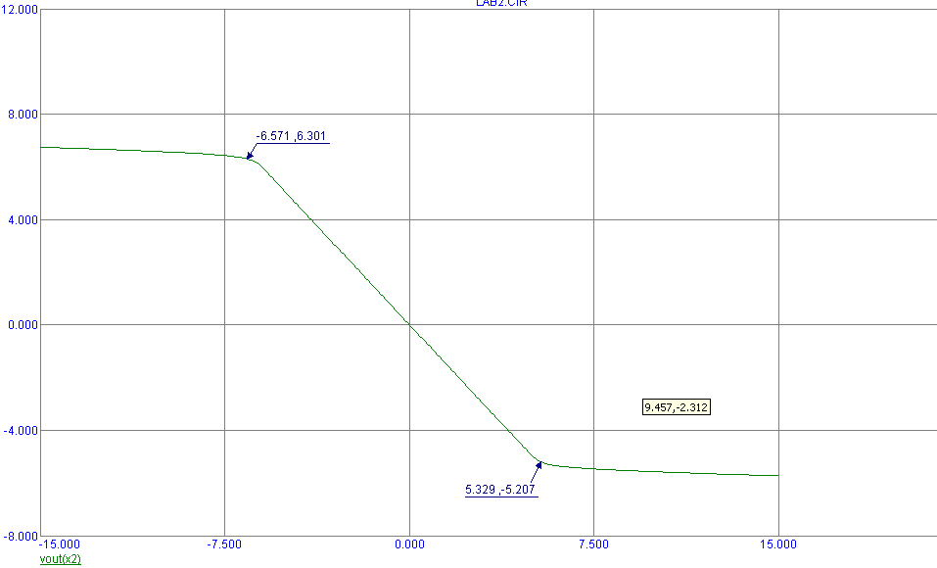
По формуле рассчитаем погрешность:
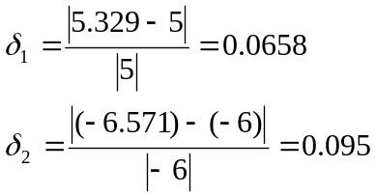
Выводы

В ходе данной лабораторной работы были рассчитаны и промоделированы две нелинейности: зона нечувствительности и зона двухстороннего ограничения по выходной переменной. Первая нелинейность была реализована на схеме с включением нелинейности во входную цепь. Эту же схему можно было получить и при включении нелинейности в цепь ОС. Вторая нелинейность была реализована на схеме с включением нелинейности в цепь обратной связи. В результате этого мы получили схему с непрецизионным ограничением. Для получения прецизионного ограничения необходимо было использовать схему с включением нелинейности во входную цепь и при этом использовать диодный ограничитель мостового типа и линейный элемент.

